Отчет о проведенных мероприятиях в рамках правовой декады.
с 30.11.2020 по 11.12.2020г.

Была проведена декада правовых знаний с целью актуализировать знания детей с их правами, закрепленными в Конвенции о правах ребенка, Конституции РФ, соотнести права и обязанности детей, способствовать осознанию ответственности за свои права. Особое внимание уделялось знакомству с уголовным правом, с административным правом.
Задачи:
1.Познакомить обучающихся с «Конвенцией ООН о правах ребёнка» и другими документами, отражающими права и обязанности детей.
2.Формировать представления о правах и обязанностях школьников.
3.Учить применять правовые знания в повседневной жизни.
4.Формировать уважительное отношение к правам других людей.

План
недели правовых знаний
Дата | Тема мероприятия
30.11.- 04.12. | Оформление в фойе 3 этажа стенд «Неделя права»
07.12-11.12 | Просмотр мультфильмов по правам детей «Смешарики» для 2- 4 классов(перемены в классах)
07.11 | Классный час «Имею право, но обязан!»  Классный час «В ответе за свои поступки»
09.12 | Литературно-правовая викторина «Найди нарушения» для 6-7 классов.
10.12 | Правовая викторина «Законы, которые нас защищают - конкурс знатоков права»
11.12. | Показ видеоролика «Конституция для начальных классов» 2-4 классов.  Подведение итогов Недели правовых знаний .

В ходе проведения декады правовых знаний приняли участие 100% обучающихся школы. В начале декады правовых знаний был оформлен стенд «Неделя права» совместно с учащимися 5-11 классов.
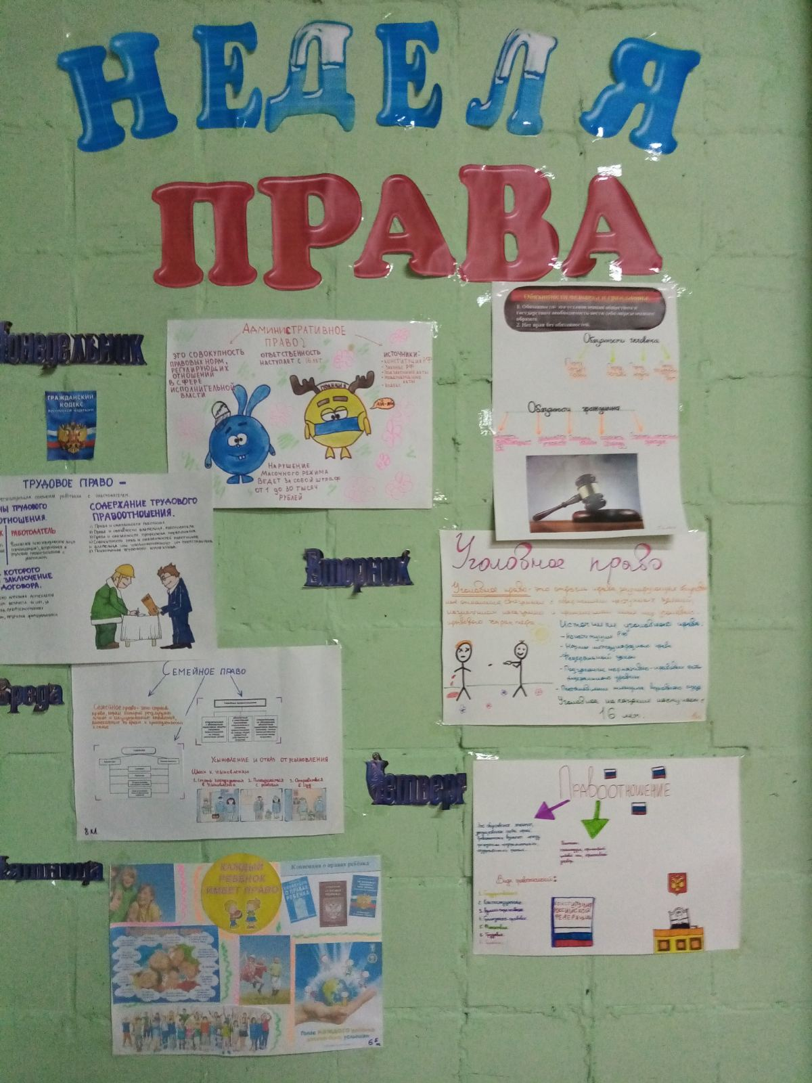

Победителем стал седьмой класс ,оформление плаката на тему «Трудовое право».

В начальной школе учащиеся получают первые представления о правах человека, ценности человеческой жизни. Здесь формируются навыки правильного поведения в школе и дома, общественных местах и на улице. В ходе проводимых занятий учащиеся получили представление о Конвенции как о документе, защищающем их права. Предпочтение отдавали работе с красочными иллюстрациями, активны были все дети во время проведения бесед, с восторгом и интересом смотрели мультфильм «Смешарики» о правах ребенка.
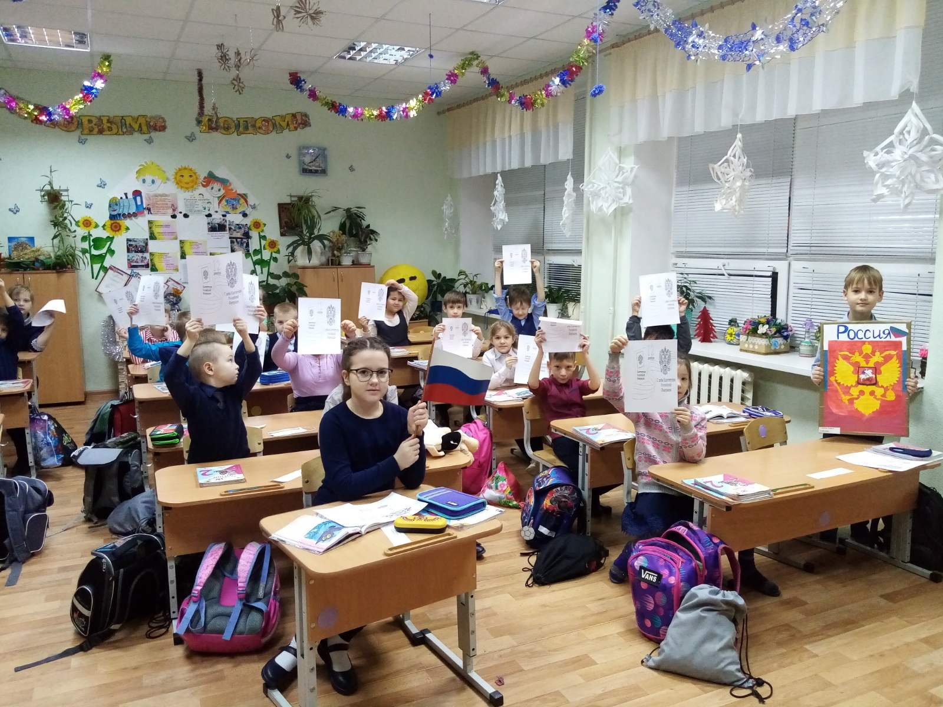

В основной школе продолжается работа по формированию правовой культуры, развиваются навыки правомерного поведения. Основу ее составляют такие важнейшие характеристики, как знание своих прав и обязанностей, повышение ответственности за свое поведение. Для 5-7
класса была проведена литературно-правовая викторина «Найди нарушения». Данное мероприятие носило познавательный характер, учащиеся с большим желанием делились знаниями, приобретенными в рамках декады правовых знаний, вели дискуссию, узнавали новое.
В конкурсе «Чьи права нарушены» отмечали, какие права и кем нарушаются в отношении сказочных героев.

Победителем стал 6 «Б» класс.

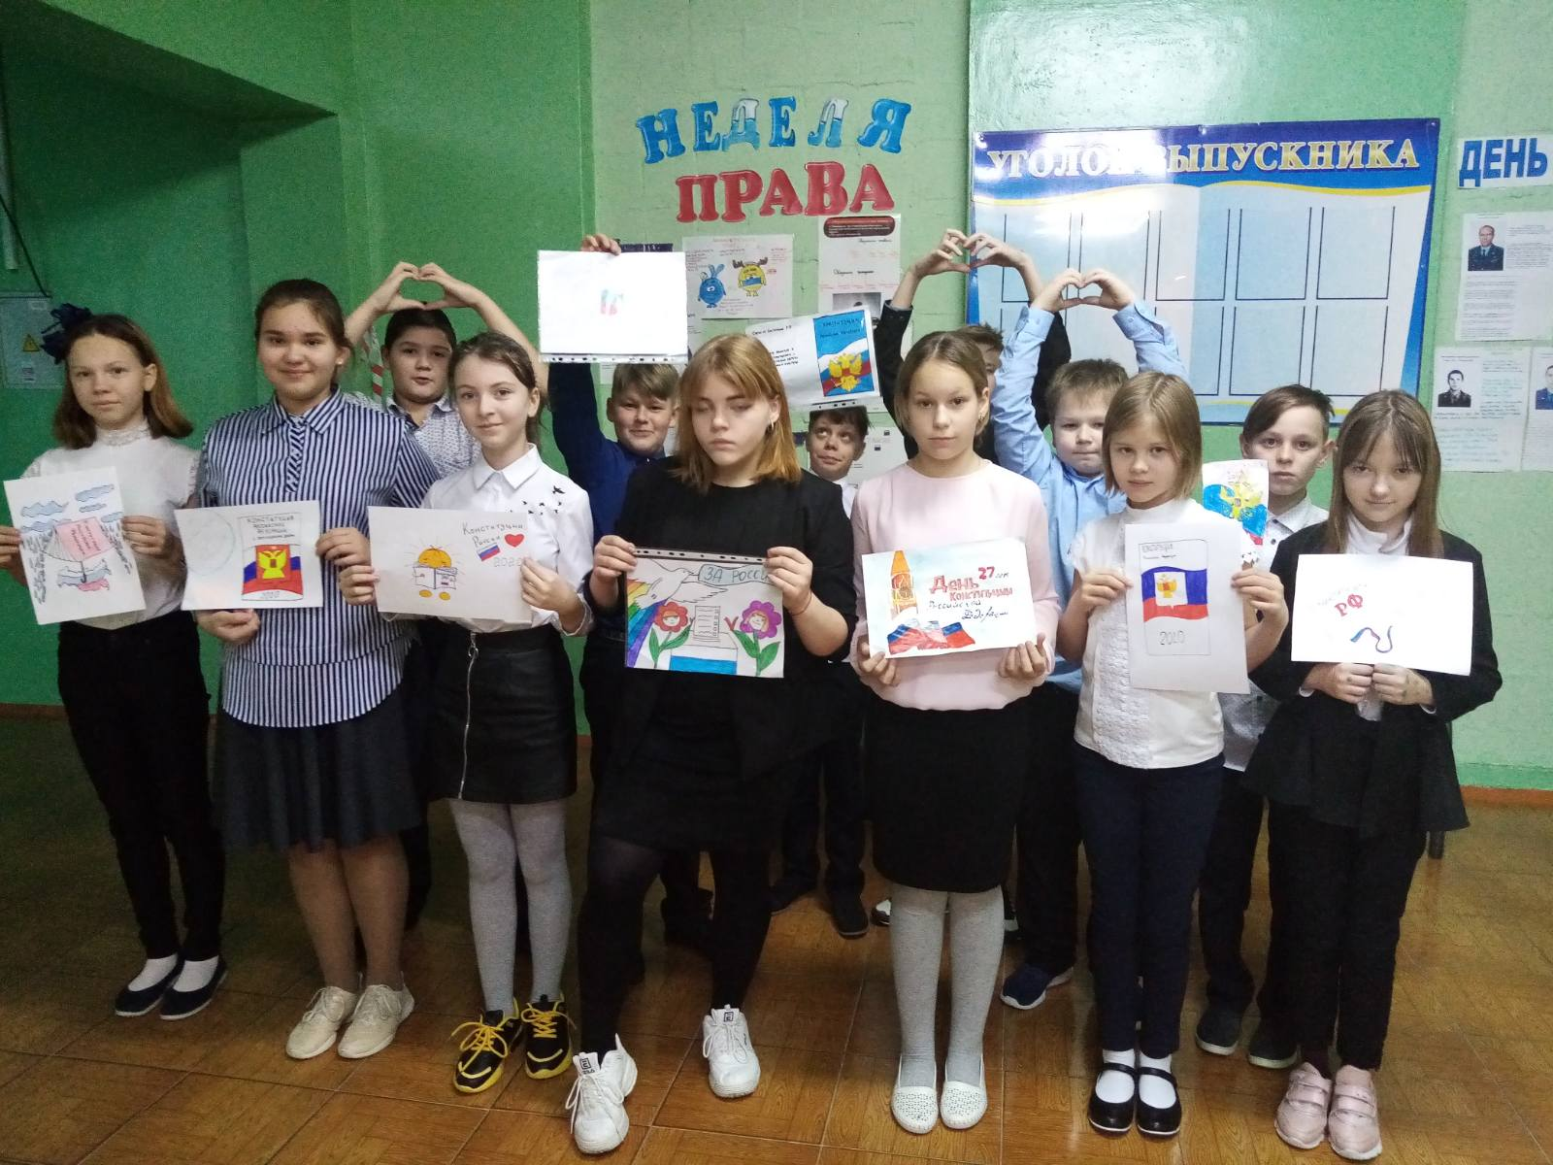
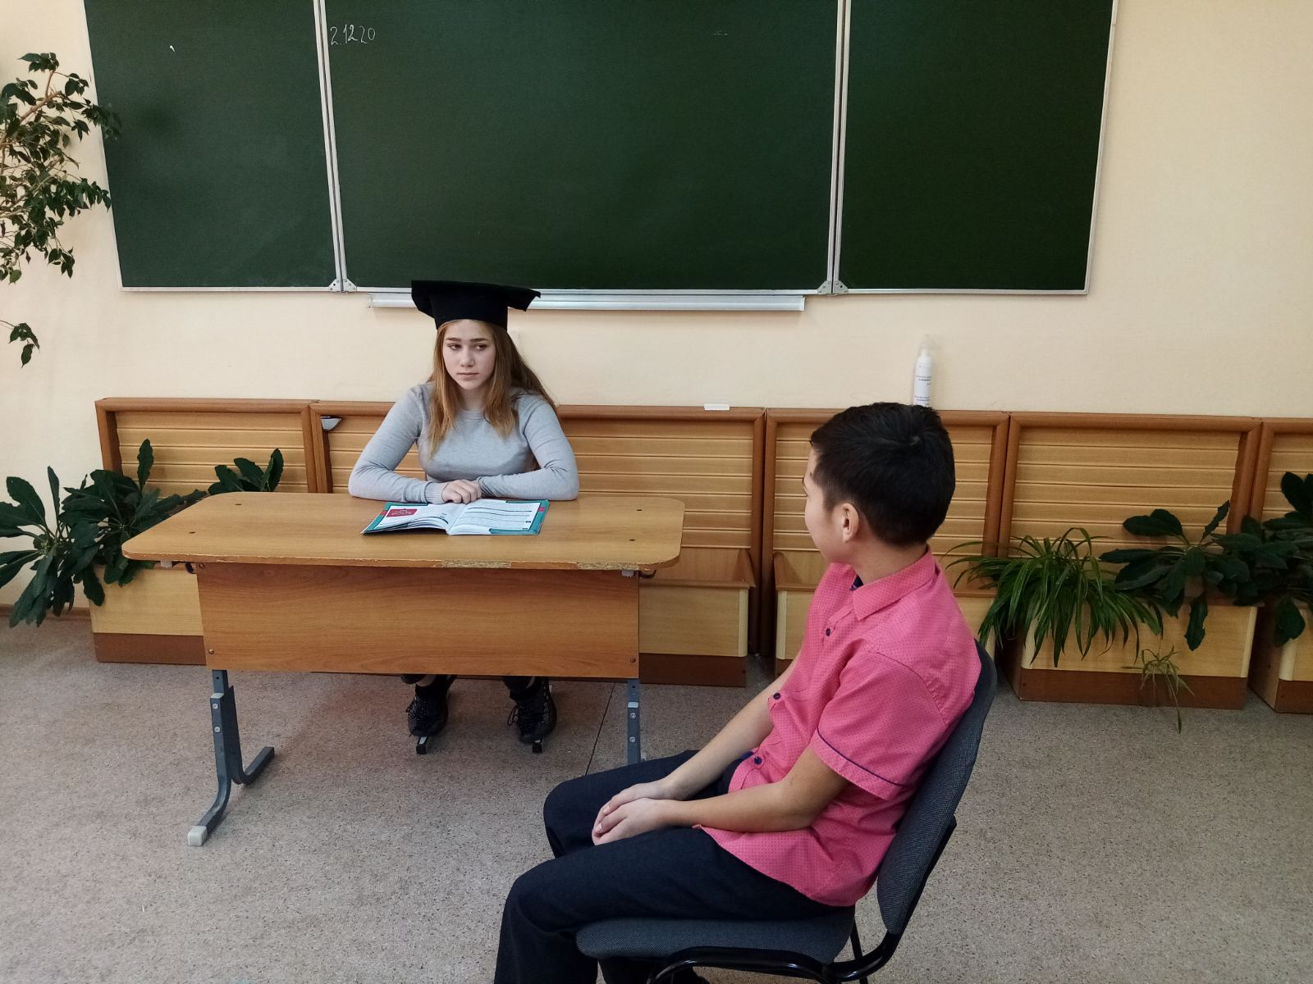

С 8 класса по 11 классы была проведена правовая викторина.

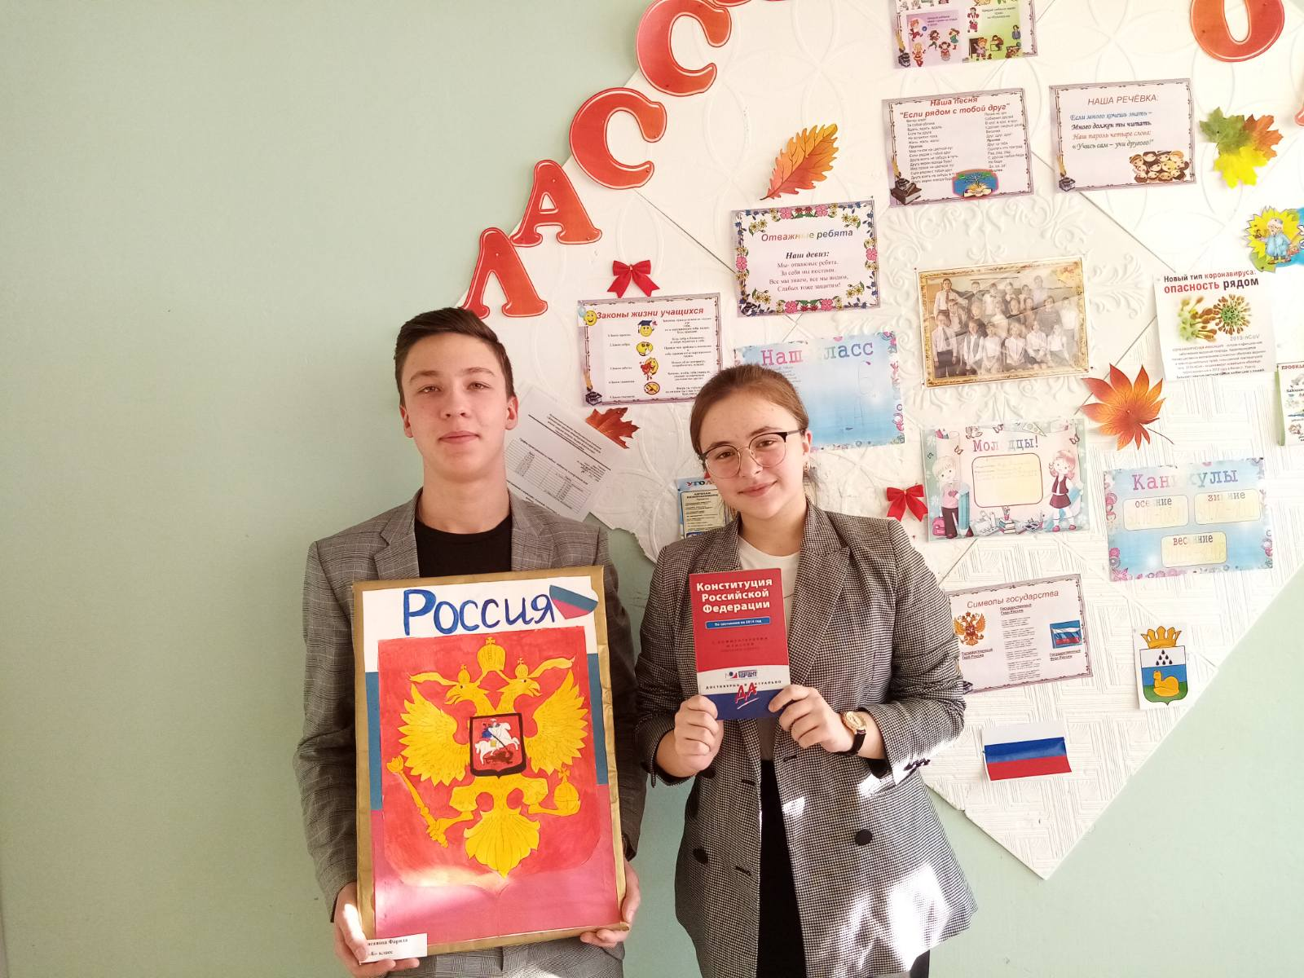

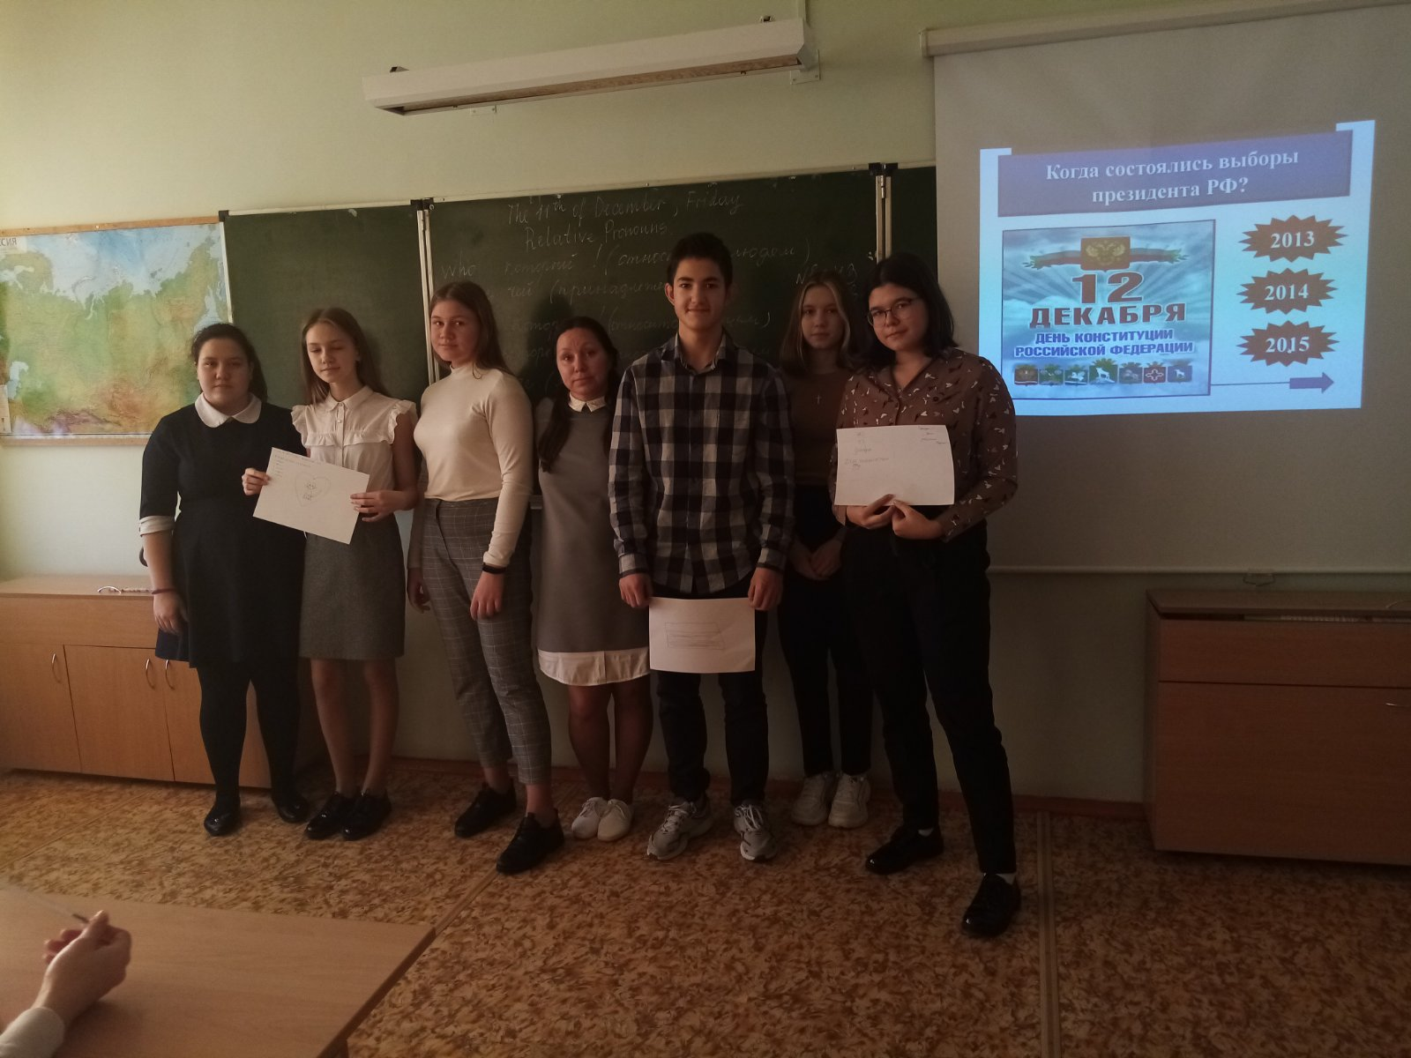

Победу одержал 8 класс!

Анализируя проведённую работу, можно сделать выводы;
- в ходе недели обучающиеся углубили и закрепили знания о своих правах и обязанностях.
- научились применять полученные правовые знания при ситуациях, где были обозначены противоправные действия.
Надо отметить, что подобные мероприятия, несомненно, позволяют повысить уровень правовой грамотности подрастающего поколения, воспитывают его в духе уважения к закону, что положительно сказывается на снижении уровня правонарушений в детской и молодежной среде.

